QMSServer架构设计
LEONIS CINEMA
2015-3-1

以下图说明QMSServer整体架构：
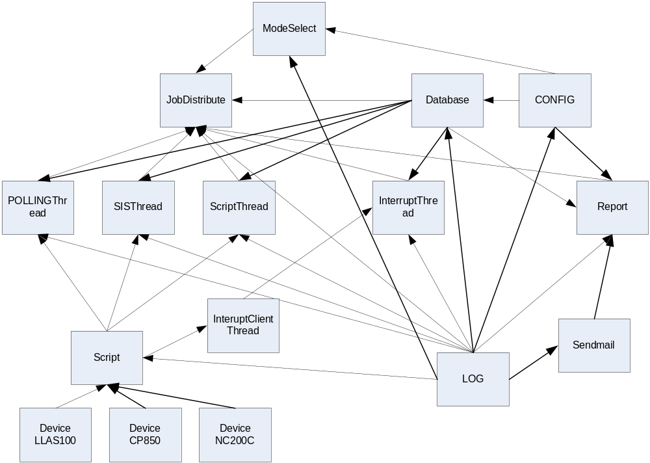
JobDistribute为QMSServer的核心线程，用于完成任务的分发：
- 读取数据库的检测时间，判断是否进入检测时间
- 从ModeSelect服务中读取检测模式
- 进入检测时间后，从数据库中读取设备IP等信息，根据检测模式创建相应的检测线程
- 根据数据库的邮件发送时间调用REPORT模块生成REPORT并发送邮件
- 相关的操作记入日志

ModeSelect为服务器监听线程，用于完成以下工作：
- 监听网络端口，等待QMSClient连接
- 从CONFIG读出当前检测模式
- 完成与QMSClient的通讯，返回/设置当前检测模式
- 把当前检测模式写入CONFIG
- 向JobDistribute返回当前检测模式
- 相关操作记入日志

Database为数据库模块，用于管理数据库：
- 从CONFIG中读出数据库配置
- 打开/关闭数据库
- 其它的数据库操作
- 相关操作记入日志
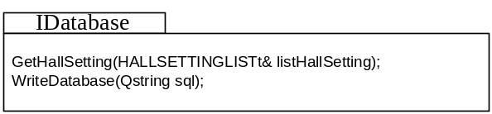

CONFIG为配置文件模块，用于管理配置文件：
- 读/写配置文件
- 相关操作记入日志
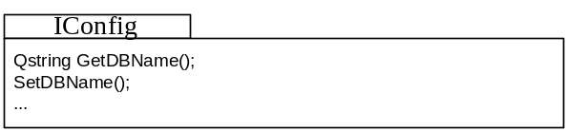

POLLINGThread为向数字电影服务器查询状态的检测模块，用于完成以下工作：
- 打开设备用于采集数据
- 向数字电影服务器查询当前播放的电影及放映时码
- 根据时码采集相关数据并存入数据库
- 相关操作记入日志
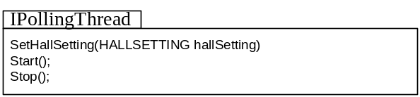

SISThread为根据测试片同步头进行检测模块，用于完成以下工作：
- 打开设备用于采集数据
- 检测同步头
- 根据检测顺序采集数据并存入数据库
- 相关操作记入日志
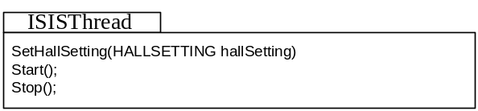

ScriptThread（LLAS-100设备暂不支持此功能）

InterruptThread为服务器监听线程，用于完成以下工作：
- 监听网络端口，等待数字电影服务器连接
- 对收的连接创建InterruptClientThread
- 相关操作记入日志
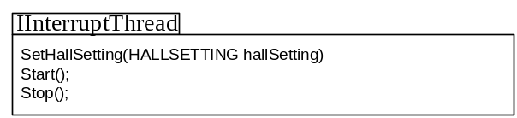

InterruptClientThread为检测模块，用于完成以下工作：
- 根据检测顺序采集数据并存入数据库
- 相关操作记入日志
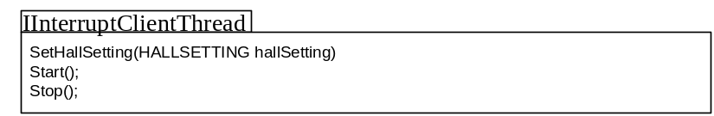

Report为报告生成模块，用于完成以下工作：
- 从数据库检索数据，生成报表
- 通过Sendmail模块发送邮件
- 相关操作记入日志
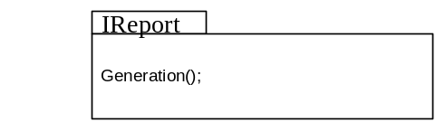

Script为脚本处理模块，用于完成以下工作：
- 解释执行采集脚本，不同的厅采集脚本不一样，脚本选择在数据库中定义
- 根据执行内容调用device模块
- 相关操作记入日志

Device处理模块，用于完成以下工作：
- 建立与LLAS-100网络连接
- 通过网络通讯协议读写数据
- 相关操作记入日志
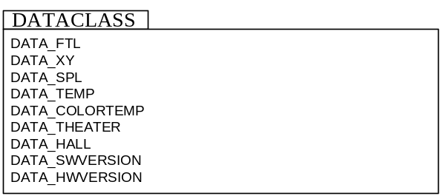
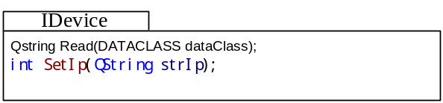

LOG模块，用于完成以下工作：
- 打开日志文件
- 根据不同的类型记录日志

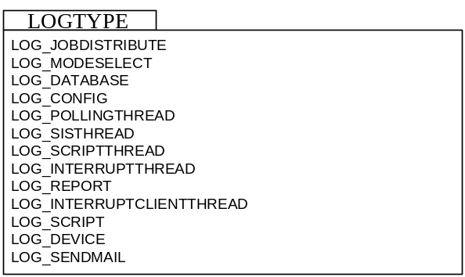
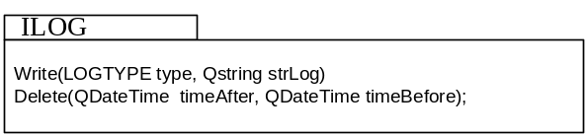

Sendmail模块，用于完成以下工作：
- 根据收件人发送报告，收件人可多选
- 相关操作记入日志

